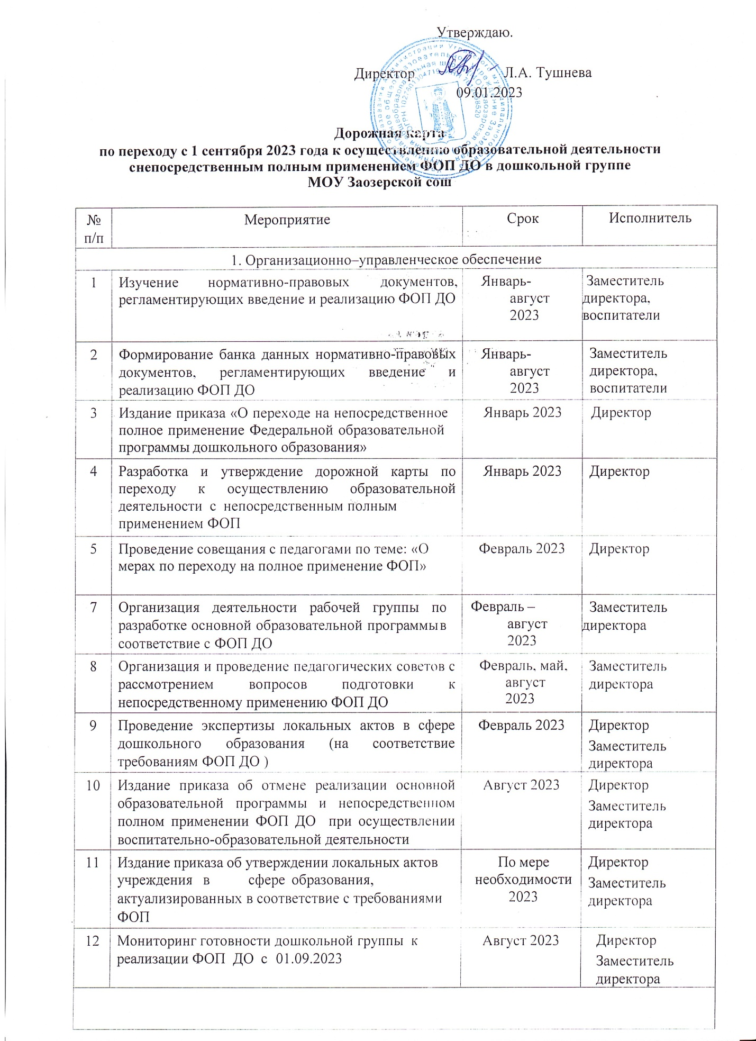

2. Кадровое обеспечение
13 | Проведение анализа укомплектованности штата для обеспечения реализации ФОП ДО . Выявление кадровых дефицитов | Март–май 2023 | Директор  Заместитель директора
14 | Проведение анализа образовательных потребностей | Апрель –май | Директор
 |  |  | Зам директора
 | и профессиональных затруднений педагогических работников по вопросам перехода на полное применение ФОП | 2023
15 | Обеспечение курсовой подготовки педагогов по вопросам перехода на реализацию ФОП | Апрель– июнь 2023 | Директор Зам директора  Старший  методист
3. Методическое обеспечение
16 | Обеспечение методическими материалами педагогов по сопровождению реализации ФОП | Февраль – август 2023 | Директор Зам директора
17 | Внесение в план методической работы мероприятий по методическому обеспечению реализации ФОП | Февраль 2023 | Директор Зам директора
18 | Обеспечение методическими материалы педагогов по сопровождению реализации программы коррекционно-развивающей работы | Февраль – август 2023 | Директор Зам директора  Старший методист
19 | Обеспечение участия педагогов в семинарах, конференциях и других  мероприятиях по внедрению ФОП | Февраль – август 2023 | Старший методист
20 | Разработка и утверждение основной образовательной программы и рабочих программ педагогов в соответствие с ФОП | Апрель - август 2023 | заведующая, старший методист  рабочая группа
4. Информационное обеспечение
23 | Изучение содержания ФОП (выделить смысловые блоки, рассмотреть преемственность задач по возрастным группам и их интеграцию по  образовательным областям) | Февраль-март 2023 | Старший методист, педагоги
24 | Сравнение реализуемой основной образовательной программы и ФОП, создать план корректировки имеющейся ООП или разработки новой  образовательной программы | Февраль-март 2023 | Старший методист  рабочая группа
25 | Обеспечение педагогам доступа к электронным образовательным ресурсам, размещенным в федеральных и региональных базах данных в сети  Интернет | Январь - август 2023 | директор
26 | Проведение родительских собраний, с рассмотрением вопросов применения ФОП с 01.09.2023 | Апрель – август 2023 | Директор Зам директора  педагоги
27 | Размещение на сайте учреждения информации о подготовке к введению и порядке перехода на ФОП | До 1 апреля  2023 | Зам директора
5. Материально-техническое обеспечение
28 | Анализ ресурсного обеспечения учреждения в соответствие с требованиями ФОП | Январь - август 2023 | Директор Зам директора
29 | Обеспечение оснащенности учреждения в соответствие с требованиями ФОП к минимальной оснащенности учебного процесса и оборудованию учебных помещений | Январь - август 2023 | Зам дир по АХЧ,,ЗАМ ДИР  СТР ПОДР
30 | Определение учебно-методических пособий, электронных и образовательных ресурсов, используемого в образовательном процессе в соответствие с ФОП | Апрель 2023 | СТАРШИЙ МЕТОДИСТ
31 | Обеспечение предметно-развивающей среды в учреждении в соответствие с требованиями ФОП | Февраль - август 2023 | Зам дир по АХЧ,
32 | Закупка/приобретение методических и дидактических материалов для реализации ФОП | Июнь-август 2023 | Зам дир по АХЧ,

